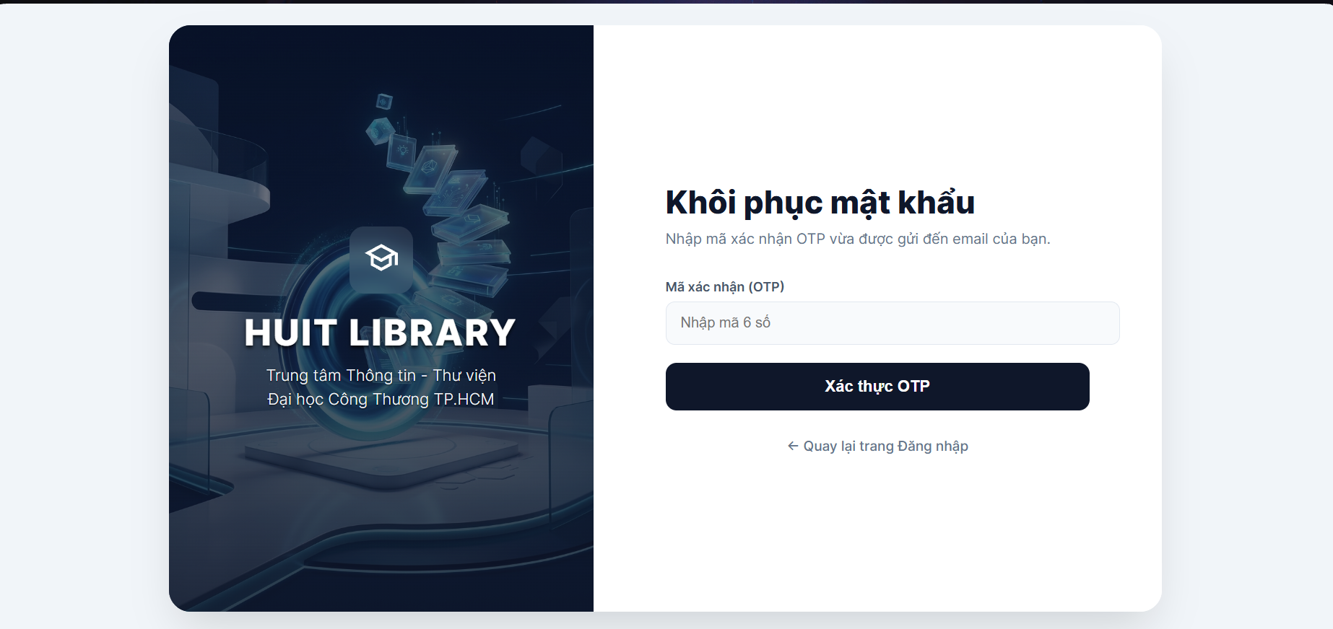
-Thêm 1 nút “Gửi lại” sau mỗi 10s để hệ thống tự động gửi lại mã OTP
-Hiện tại thì vẫn chưa thấy gửi được mã OTP qua email

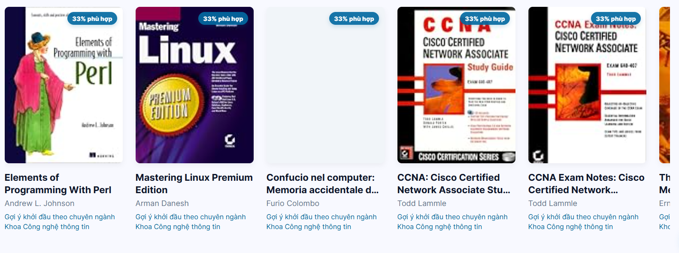
-Bỏ cái 33% đi, người dùng không hiểu gì hết. Có thể sắp xếp mức độ phù hợp thì cao đến thấp và không được hiện bất kì thông số nào hết.

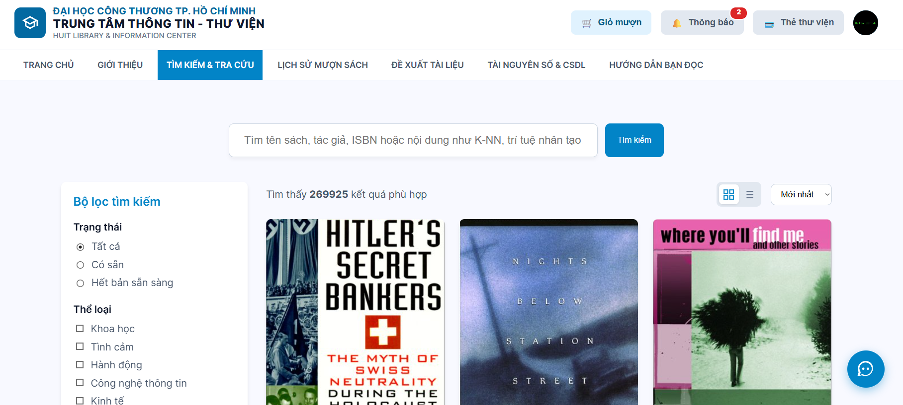
-Thêm 1 tab “dành cho bạn” nằm ở trên component “Bộ lọc tìm kiểm”. Bấm vào thì nó sẽ ra danh sách đề xuất và cũng có thể sử dụng bộ lọc y chang với cái tính năng tìm kiếm & tra cứu bình thường

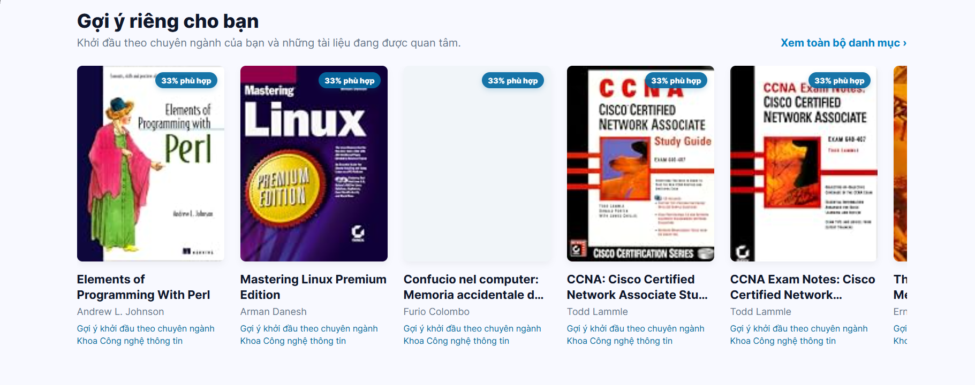
Thêm mũi tên qua trái qua phải nếu như làm danh sách kiểu này

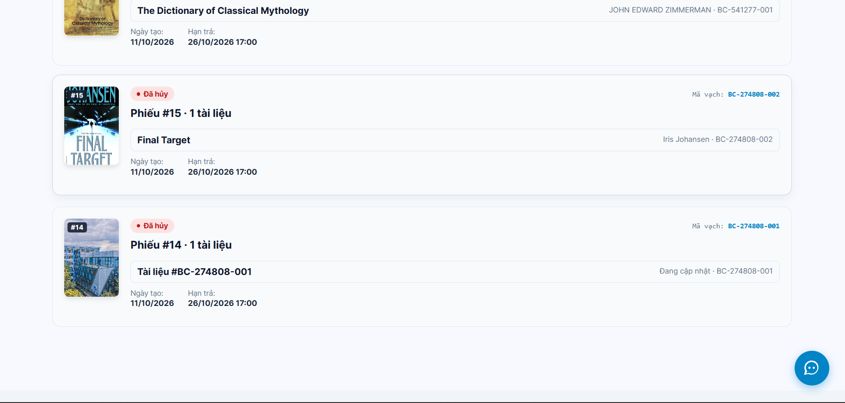
-Ở danh sách các phiếu mượn, nên sắp xếp và gom cụm gồm các phiếu 1 ngày trước, 1 tuần trước, 1 tháng trước bằng một highlight header ở danh sách. Mỗi lần load chỉ được 7 phiếu. Khi người dùng scroll xuống hết trang thì mới load thêm. Tránh tình trạng load các phiếu từ cả mấy tháng trước.

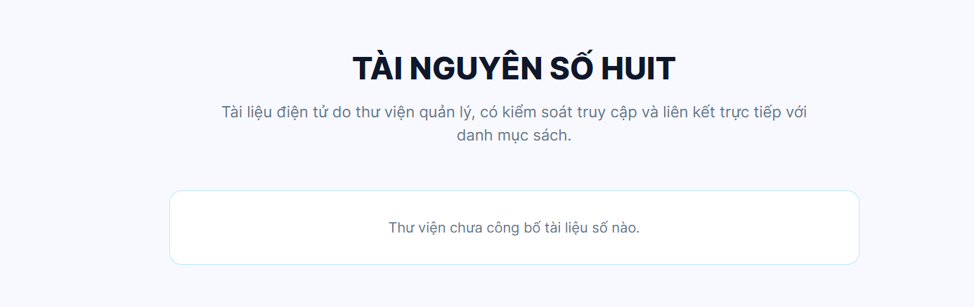
Real ?

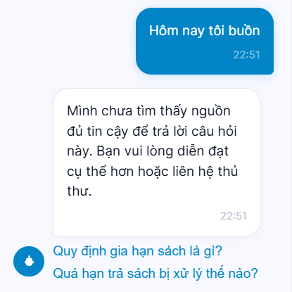
Again

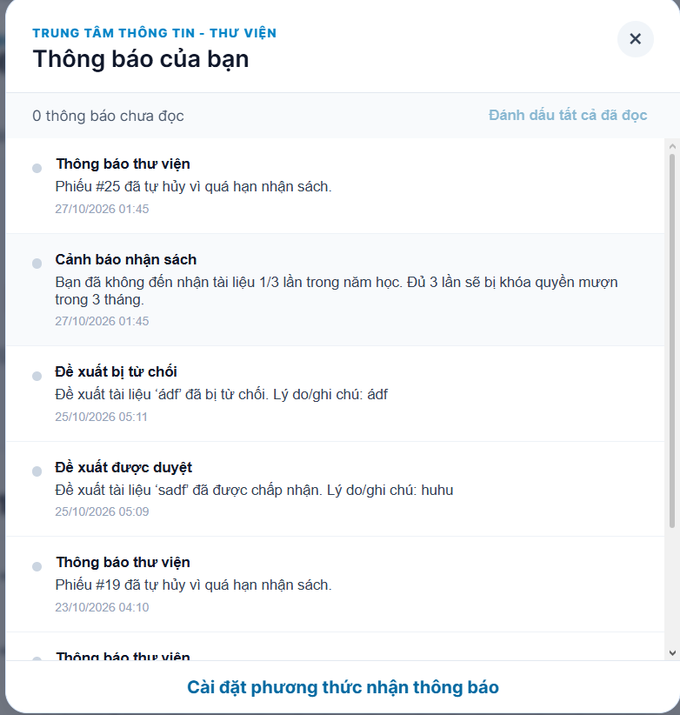
Các thông báo thuộc cảnh báo thì nên highlight màu đỏ, các thông báo nhắc nhở sách sắp đến hạn,… thì màu vàng. Còn các thông báo tích cực thì sẽ là màu xanh

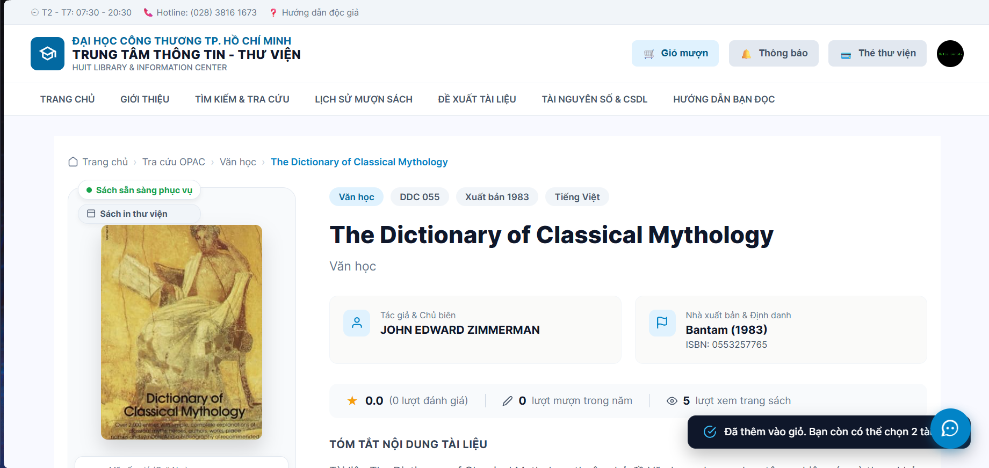
-Không thấy giỏ hàng hiện số sách cập nhật, phải chuyển sang tab khác thì mới cập nhật lại số sách trong giỏ hàng

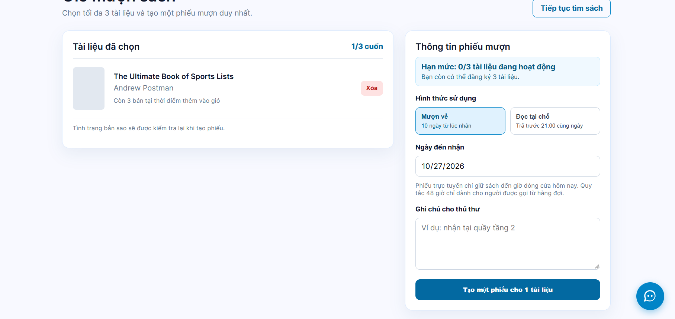
-Hiện tại đang là 10h khuya. Thư viện chỉ giữ chỗ sách đó tới 17h cùng ngày. Thì nếu bây giờ người dùng yêu cầu mượn vào lúc 10h khuya thì sao ?

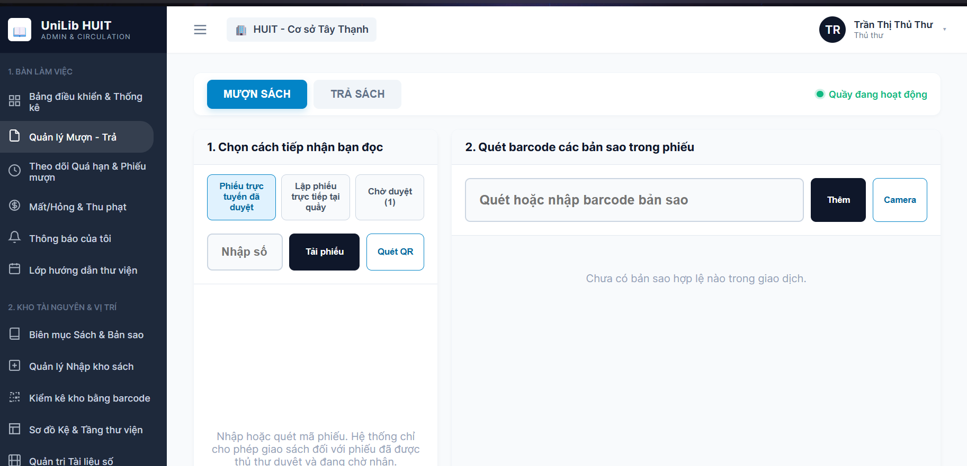
Chuyển tab chờ duyệt lên trên cùng bậc với “MƯỢN SÁCH” và “TRẢ SÁCH” nhớ uppercase thành “CHỜ DUYỆT”.

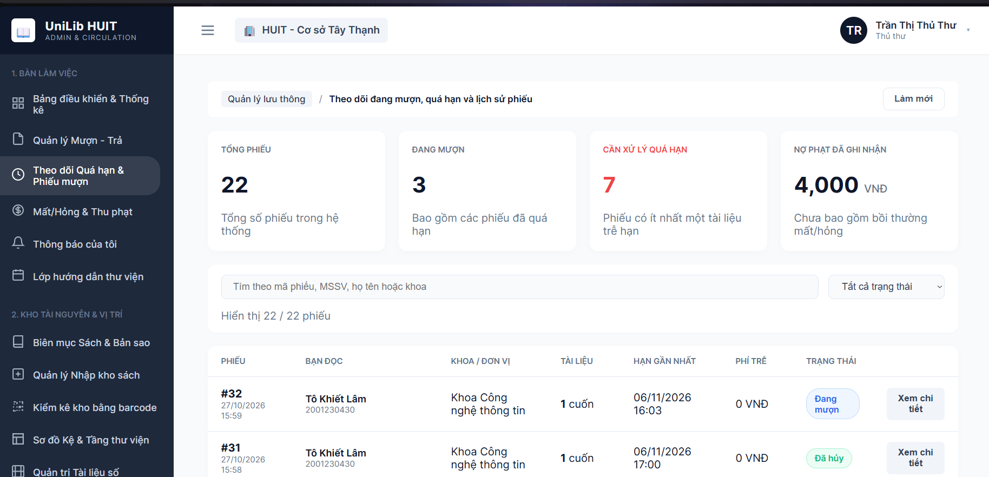
Thêm bộ lọc ngày tháng năm cho trang quản lý trễ hạn & xử phạt. Thay tên tab bằng “Quản lý phiếu mượn” (Mặc định sẽ là ngày hôm nay).
Thêm phân trang cho danh sách này.
Hiện tại vào tab vẫn không load phải chuyển bộ lọc nó mới ra danh sách.

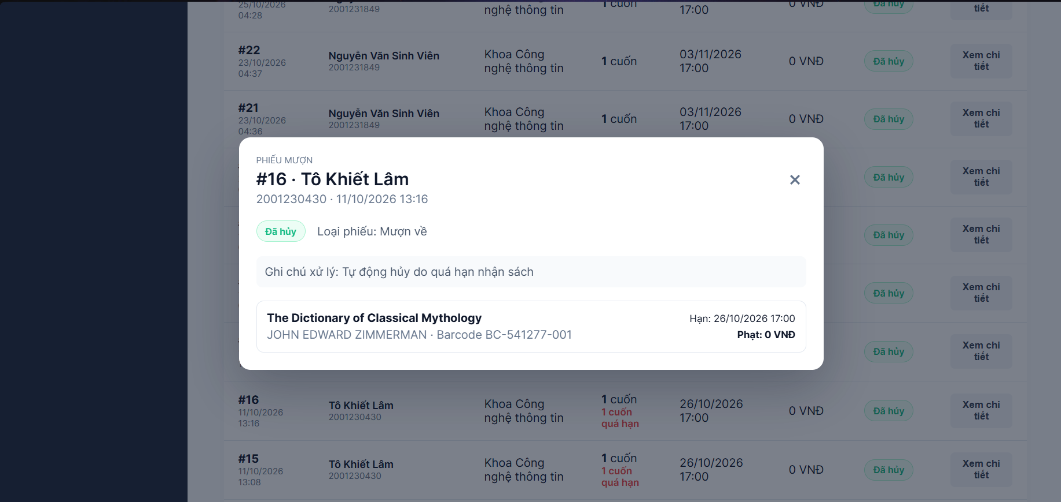
Các phiếu tự động hủy do không tới nhận sách thì sao lại được lược vào trạng thái quá hạn được.

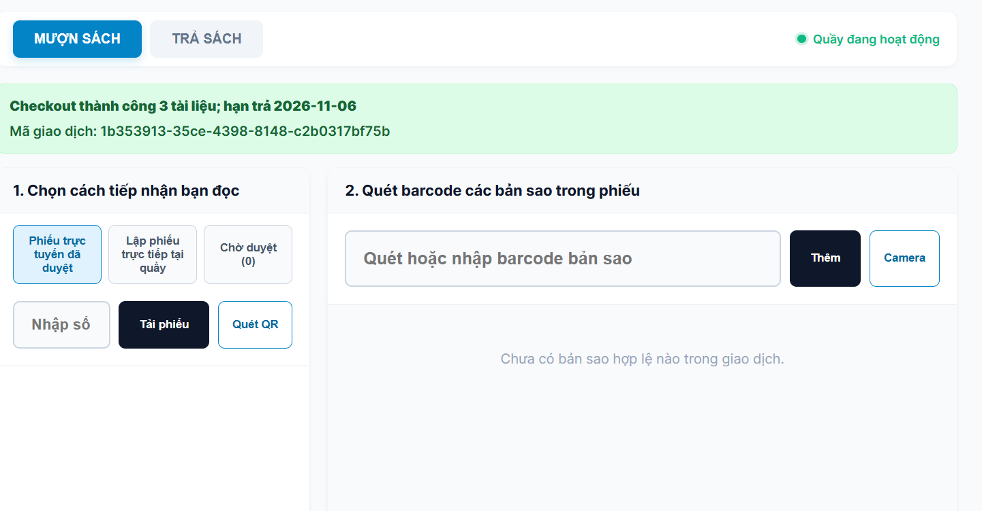
Qua 17h00 thì trạng thái quầy phải chuyển về quầy đang đóng.

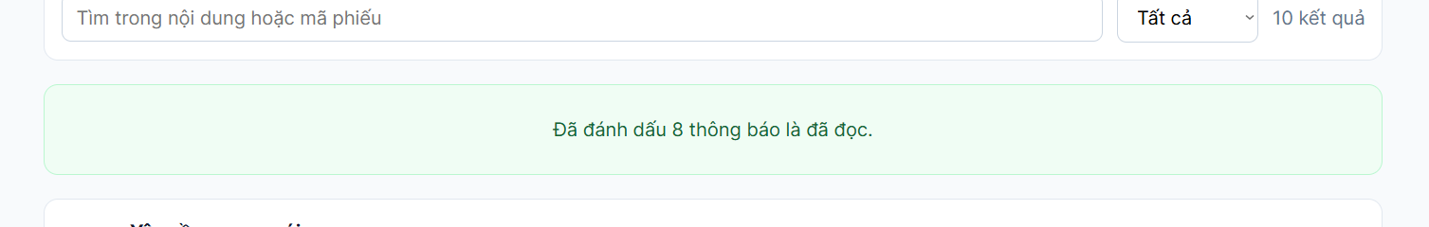
Không cần phải thông báo cái này.

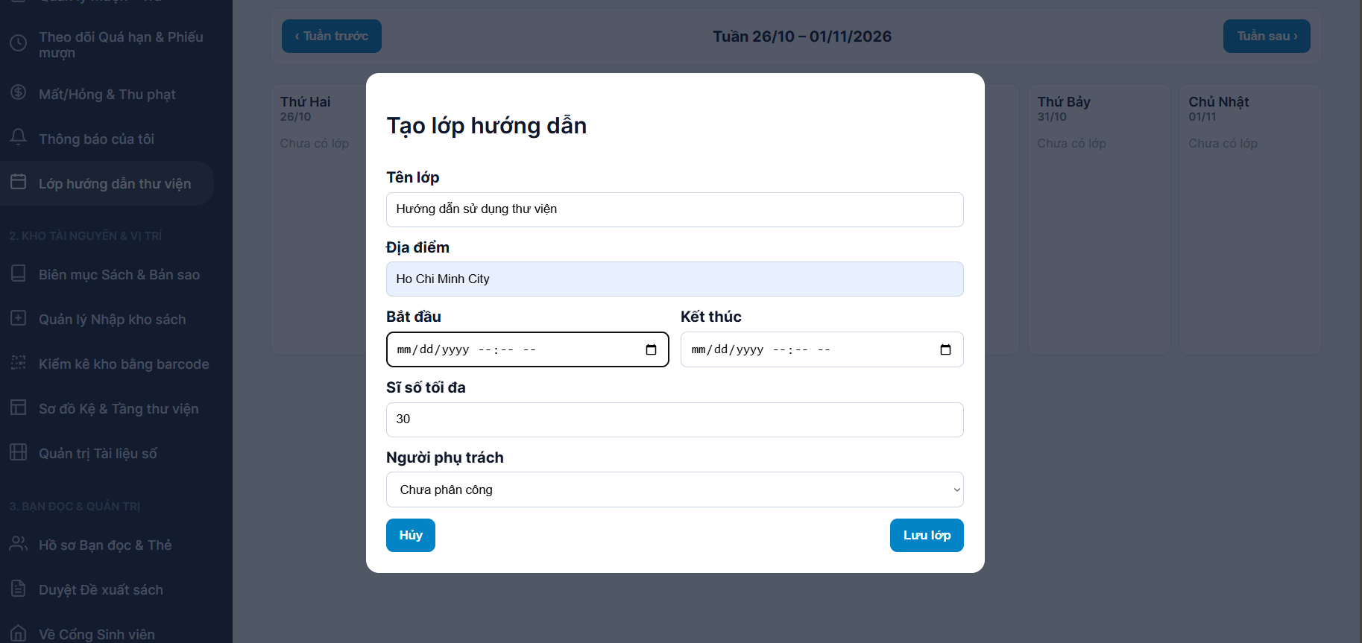
Bắt đầu - kết thúc chỉ ghi giờ trong ngày. Bỏ ngày tháng năm ra đi. Thêm một trường chọn ngày tháng năm riêng bởi vì lớp học mặc định sẽ là một buổi và trong ngày.
Thêm người phụ trách vào. Hiện tại thì sử dụng đúng thủ thư đi.

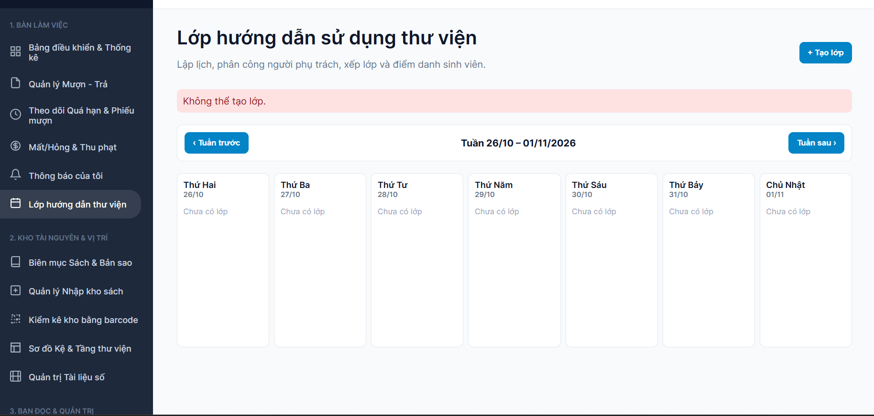
Không tạo lớp được do không có người phụ trách.

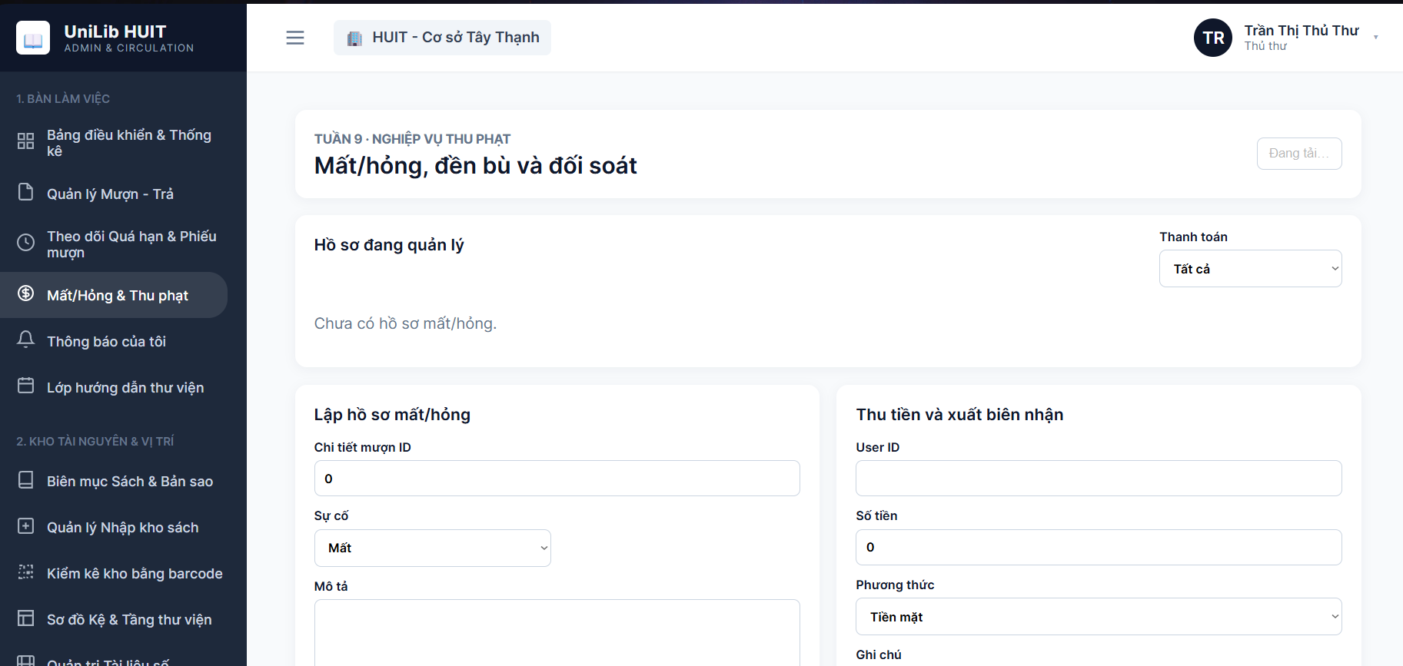
Bỏ cái “Tuần 9 - NGHIỆP VỤ THU PHẠT” đi.
Thêm dữ liệu các hồ sơ dadng quản lý vào để test.
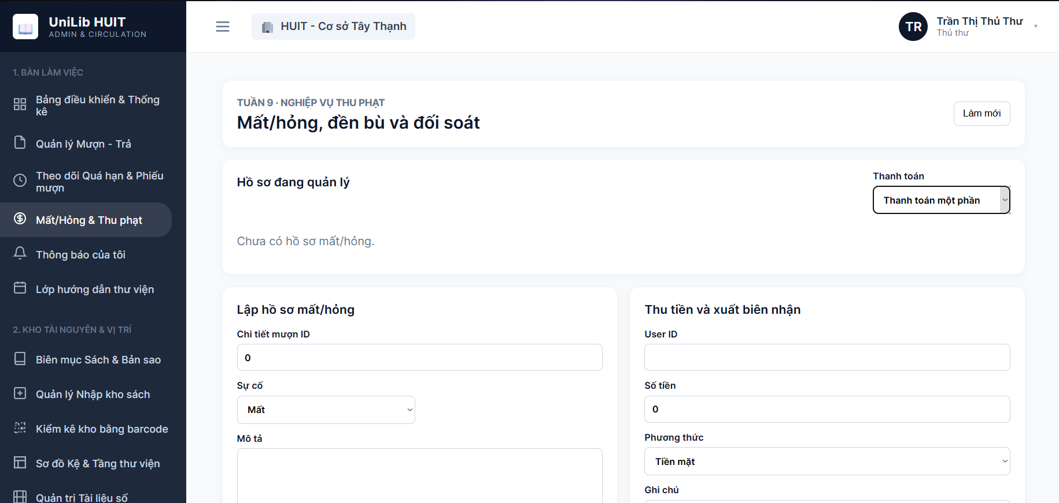
Sao lại có “Thanh toán 1 phần ở đây”

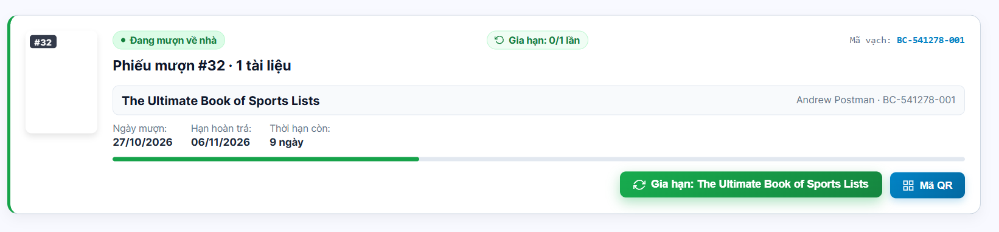
Đã lấy sách xong rồi thì bỏ cái Mã QR ra.

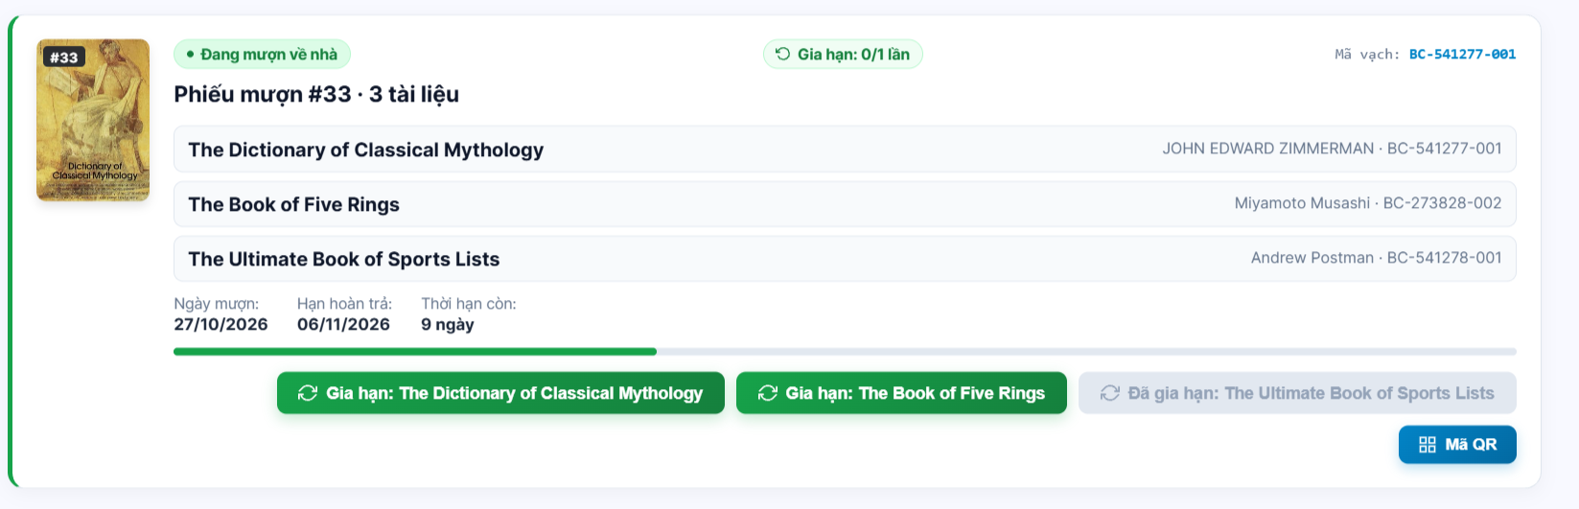
Nút gia hạn và ngày trả phải hiện thẳng trên từng cuốn sách.

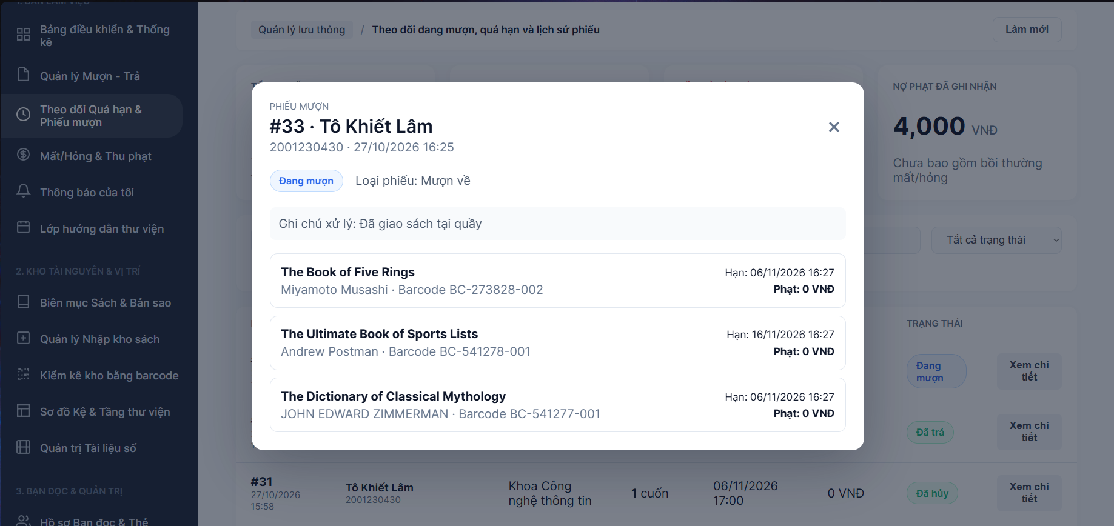
Bây giờ nếu người dùng trả trước 1 cuốn còn 2 cuốn kia vẫn giữ thì sao. Thêm trạng thái ở từng cuốn, cuốn nào đã trả thì note lại ngày trả.
Nhắc nhở chung:
-Nhớ rà soát lại xem có cái trang nào khi load phải click chuột vào nó mới load không thì phải sửa ngay.
-Tất cả các nghiệp vụ như mượn - trả, thanh toán phạt phải bị đóng băng sau 17h00.

